آزمایش شمارۀ 4

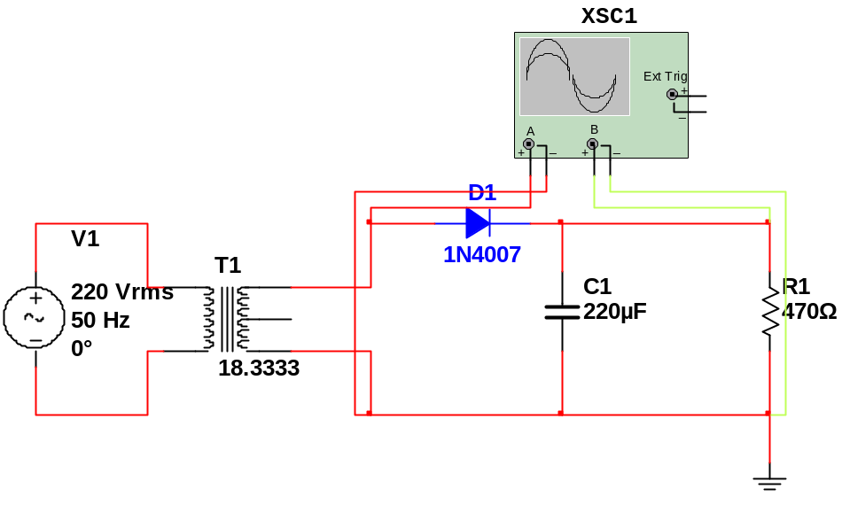
شکل - ( صافی خازنی – آزمایش 4-1 )

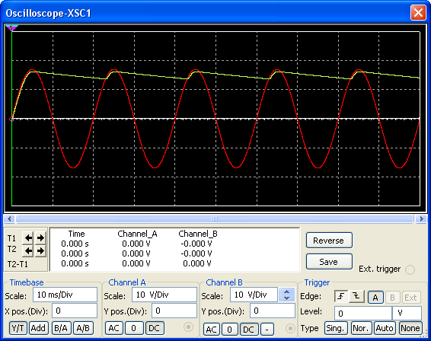
شکل - ( شکل موج نقاط A و B )
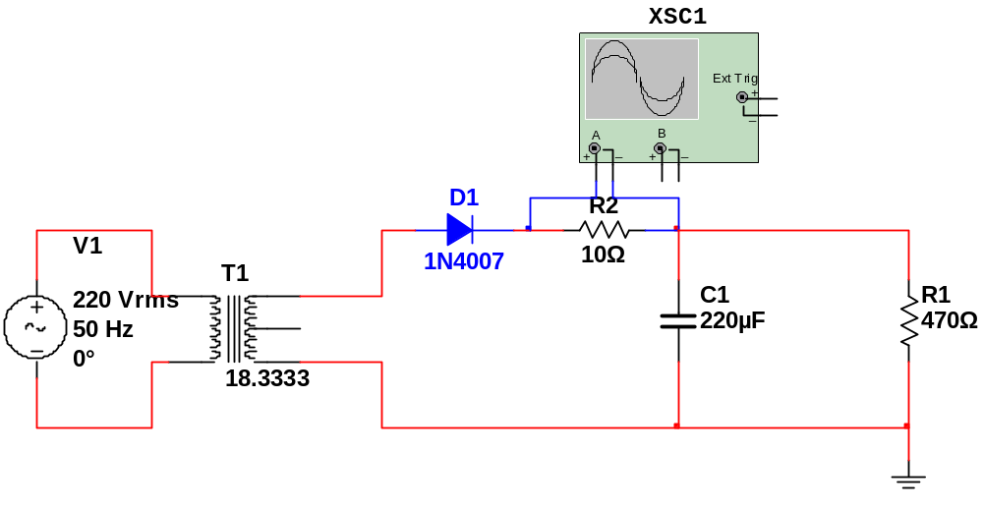
شکل - ( سری نمودن مقاومت 10Ohm با کاتد دیود – آزمایش 4-2 )

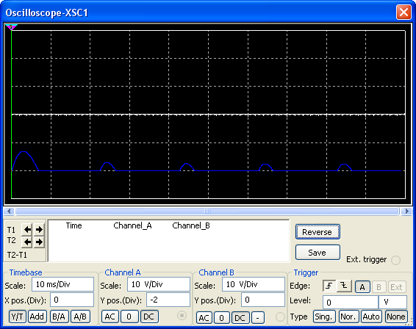
شکل - ( شکل موج جریان دیود )
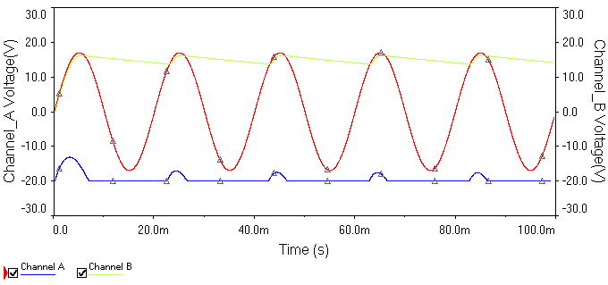
شکل - ( بررسی شکل موج جریان دیود و ولتاژ نقاط A و B در یک نمودار )
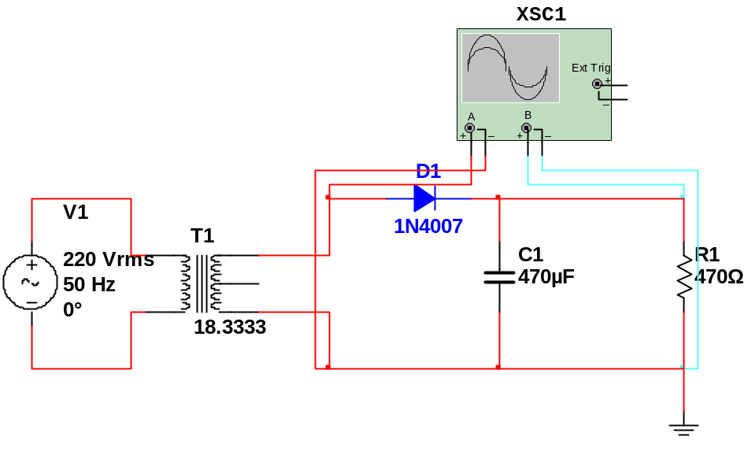
شکل - ( جایگزین کردن خازن 470uf بجای خازن 220uf – آزمایش 4-3 )

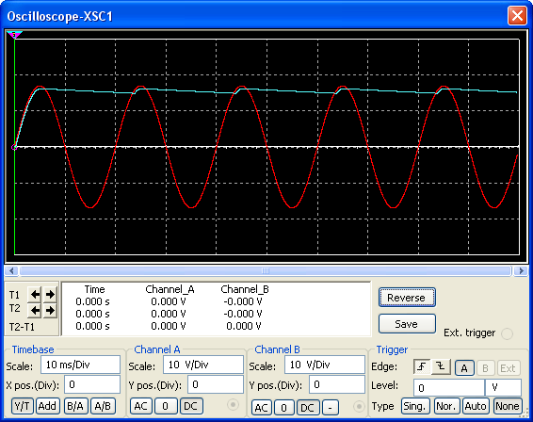
شکل - ( شکل موج نقاط A و B )
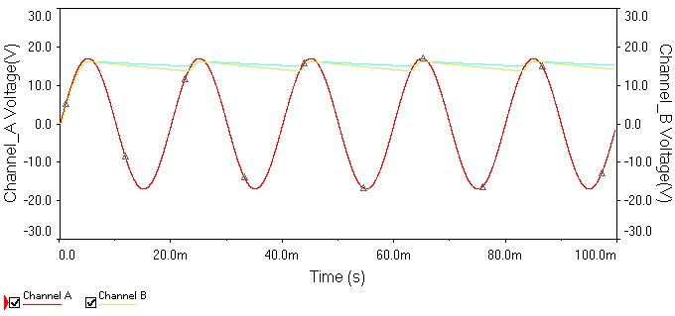
شکل - ( مقایسهء شکل موج‌های آزمایشهای 4-1 و 4-3 )
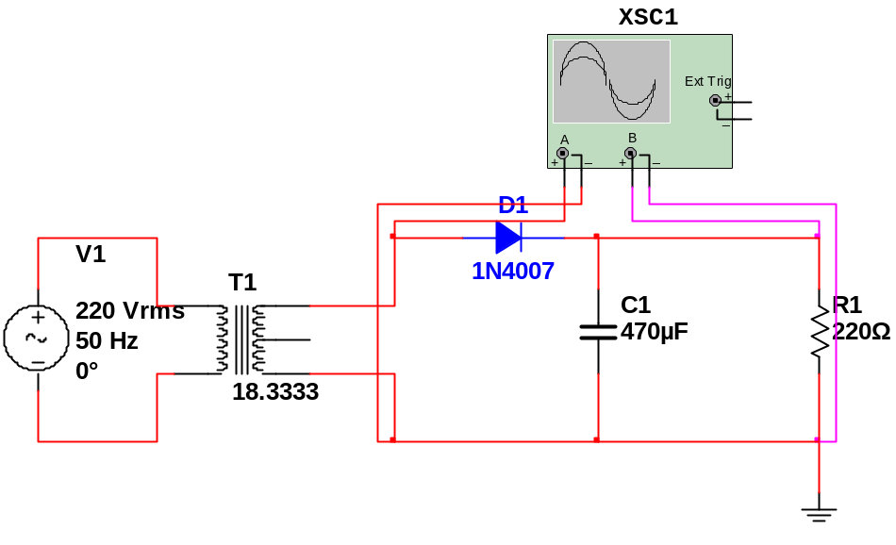
شکل - ( جایگزین نمودن مقاومت بار 220Ohm بجای مقاومت بار 470Ohm – آزمایش 4-4 )

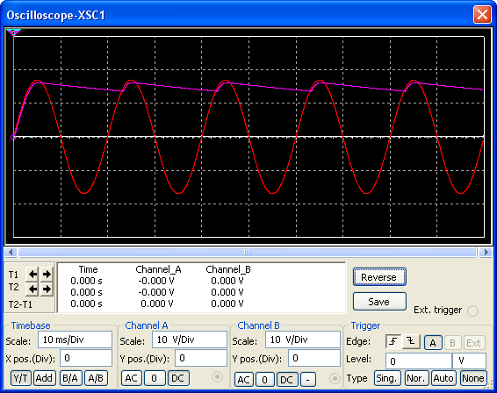
شکل - ( شکل موج نقاط A و B )
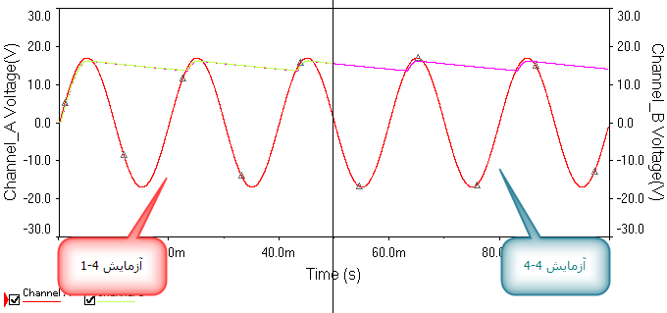
شکل - ( مقایسهء شکل موج‌های آزمایشهای 4-1 و 4-4 )
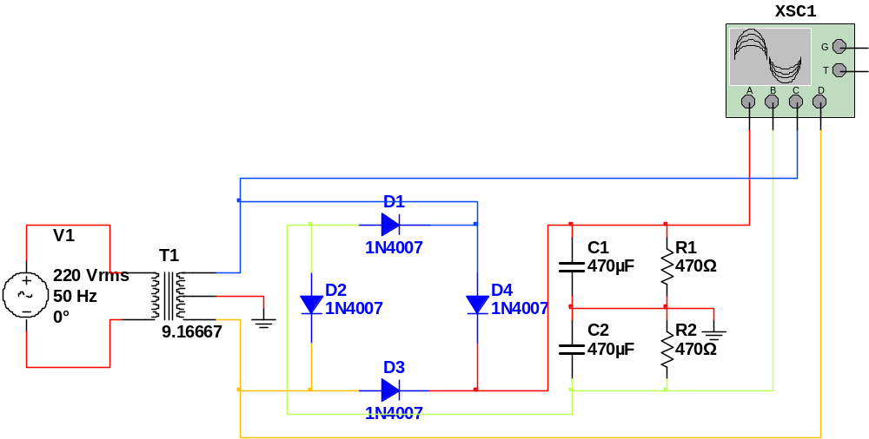
شکل - ( تهیه ولتاژ مثبت و منفی – آزمایش 4-7 )

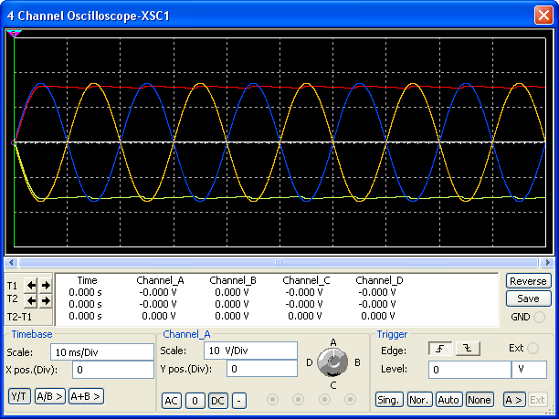
شکل - ( شکل موج نقاط A و C و Vo1 و Vo2 )

